

**Об утверждении схем пастбищеоборотов на основании геоботанического обследования пастбищ поселка Красногорский, села Аксай, села Орловка, села Знаменка, села Московское, Свободненского сельского округа, Бузулукского сельского округа, Двуреченского сельского округа, Зареченского сельского округа, Каракольского сельского округа, Юбилейного сельского округа, Интернационального сельского округа, Красивинского сельского округа, Жаныспайского сельского округа Есильского района**

Постановление акимата Есильского района Акмолинской области от 26 февраля 2021 года № а-2/37. Зарегистрировано Департаментом юстиции Акмолинской области 2 марта 2021 года № 8372

      В соответствии с Законом Республики Казахстан от 6 апреля 2016 года "О правовых актах", с подпунктом 3) пункта 1 статьи 9 Закона Республики Казахстан от 20 февраля 2017 года "О пастбищах", акимат Есильского района ПОСТАНОВЛЯЕТ:

      1. Утвердить схему пастбищеоборотов на основании геоботанического обследования пастбищ поселка Красногорский Есильского района, согласно приложению 1 к настоящему постановлению.

      2. Утвердить схему пастбищеоборотов на основании геоботанического обследования пастбищ села Аксай Есильского района, согласно приложению 2 к настоящему постановлению.

      3. Утвердить схему пастбищеоборотов на основании геоботанического обследования пастбищ села Орловка Есильского района, согласно приложению 3 к настоящему постановлению.

      4. Утвердить схему пастбищеоборотов на основании геоботанического обследования пастбищ села Знаменка Есильского района, согласно приложению 4 к настоящему постановлению.

      5. Утвердить схему пастбищеоборотов на основании геоботанического обследования пастбищ села Московское Есильского района, согласно приложению 5 к настоящему постановлению.

      6. Утвердить схему пастбищеоборотов на основании геоботанического обследования пастбищ Свободненского сельского округа Есильского района, согласно приложению 6 к настоящему постановлению.

      7. Утвердить схему пастбищеоборотов на основании геоботанического обследования пастбищ Бузулукского сельского округа Есильского района, согласно приложению 7 к настоящему постановлению.

      8. Утвердить схему пастбищеоборотов на основании геоботанического обследования пастбищ Двуреченского сельского округа Есильского района, согласно приложению 8 к настоящему постановлению.

      9. Утвердить схему пастбищеоборотов на основании геоботанического обследования пастбищ Зареченского сельского округа Есильского района, согласно приложению 9 к настоящему постановлению.

      10. Утвердить схему пастбищеоборотов на основании геоботанического обследования пастбищ Каракольского сельского округа Есильского района, согласно приложению 10 к настоящему постановлению.

      11. Утвердить схему пастбищеоборотов на основании геоботанического обследования пастбищ Юбилейного сельского округа Есильского района, согласно приложению 11 к настоящему постановлению.

      12. Утвердить схему пастбищеоборотов на основании геоботанического обследования пастбищ Интернационального сельского округа Есильского района, согласно приложению 12 к настоящему постановлению.

      13. Утвердить схему пастбищеоборотов на основании геоботанического обследования пастбищ Красивинского сельского округа Есильского района, согласно приложению 13 к настоящему постановлению.

      14. Утвердить схему пастбищеоборотов на основании геоботанического обследования пастбищ Жаныспайского сельского округа Есильского района, согласно приложению 14 к настоящему постановлению.

      15. Признать утратившим силу постановление акимата Есильского района "Об утверждении схем пастбищеоборотов на основании геоботанического обследования пастбищ поселка Красногорский, села Аксай, села Орловка, села Знаменка, села Курское, села Свободное, Бузулукского сельского округа, Двуреченского сельского округа, Зареченского сельского округа, Каракольского сельского округа, Юбилейного сельского округа, Интернационального сельского округа, Красивинского сельского округа Есильского района" от 4 мая 2019 года № А-5/129 (зарегистрировано в Реестре государственной регистрации нормативных правовых актов № 7189, опубликовано 21 мая 2019 года в Эталонном контрольном банке нормативных правовых актов Республики Казахстан в электронном виде).

      16. Контроль за исполнением настоящего постановления возложить на заместителя акима Есильского района Байманова А.И.

      17. Настоящее постановление вступает в силу со дня государственной регистрации в Департаменте юстиции Акмолинской области и вводится в действие со дня официального опубликования.

|  |  |
| --- | --- |
| *Аким района* | *С.Балжанов* |

|  |  |
| --- | --- |
|  | Приложение 1 к постановлению акимата Есильского района от 26 февраля 2021 года № а-2/37 |

**Схема пастбищеоборотов на основании геоботанического обследования пастбищ поселка Красногорский Есильского района**

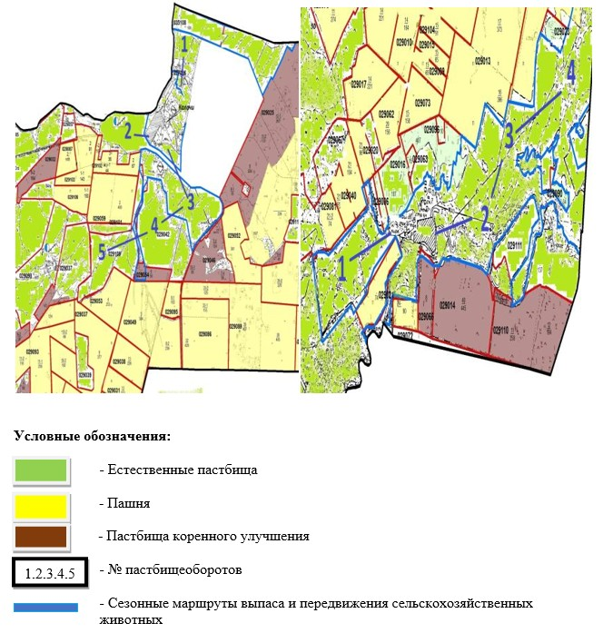

|  |  |
| --- | --- |
|  | Приложение 2 к постановлению акимата Есильского района от 26 февраля 2021 года № а-2/37 |

**Схема пастбищеоборотов на основании геоботанического обследования пастбищ села Аксай Есильского района**

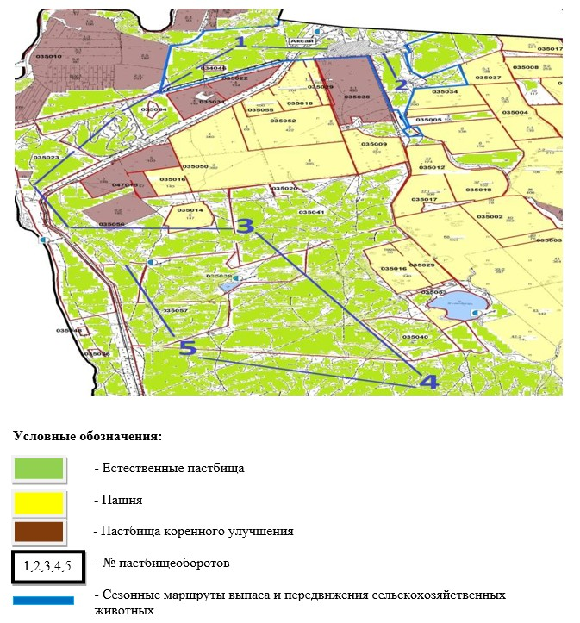

|  |  |
| --- | --- |
|  | Приложение 3 к постановлению акимата Есильского района от 26 февраля 2021 года № а-2/37 |

**Схема пастбищеоборотов на основании геоботанического обследования пастбищ села Орловка Есильского района**

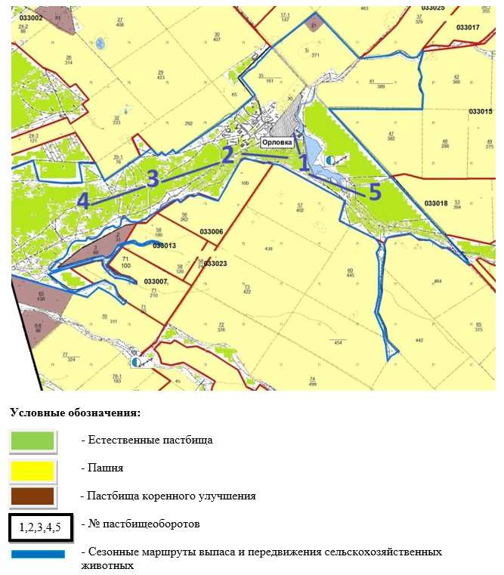

|  |  |
| --- | --- |
|  | Приложение 4 к постановлению акимата Есильского района от 26 февраля 2021 года № а-2/37 |

**Схема пастбищеоборотов на основании геоботанического обследования пастбищ села Знаменка Есильского района**

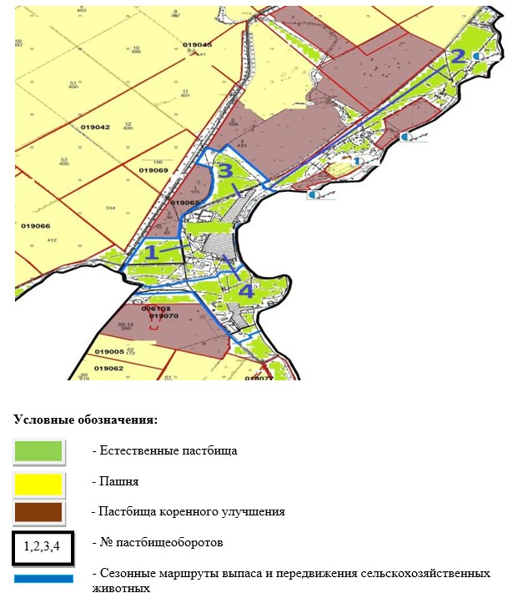

|  |  |
| --- | --- |
|  | Приложение 5 к постановлению акимата Есильского района от 26 февраля 2021 года № а-2/37 |

**Схема пастбищеоборотов на основании геоботанического обследования пастбищ села Московское Есильского района**

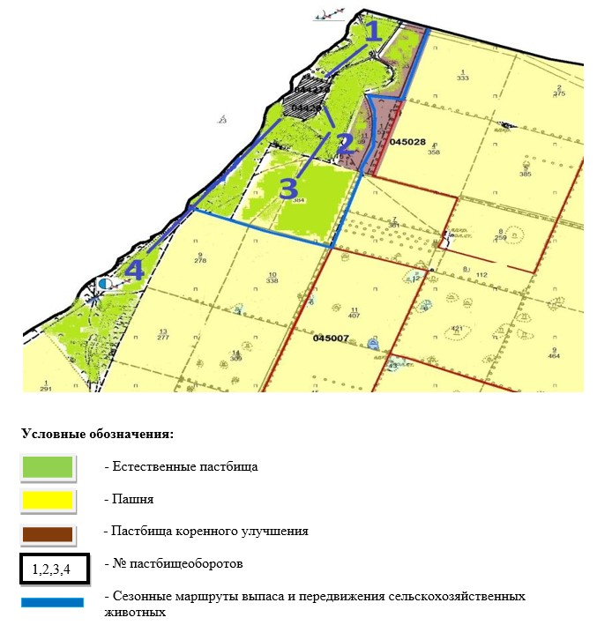

|  |  |
| --- | --- |
|  | Приложение 6 к постановлению акимата Есильского района от 26 февраля 2021 года № а-2/37 |

**Схема пастбищеоборотов на основании геоботанического обследования пастбищ Свободненского сельского округа Есильского района**

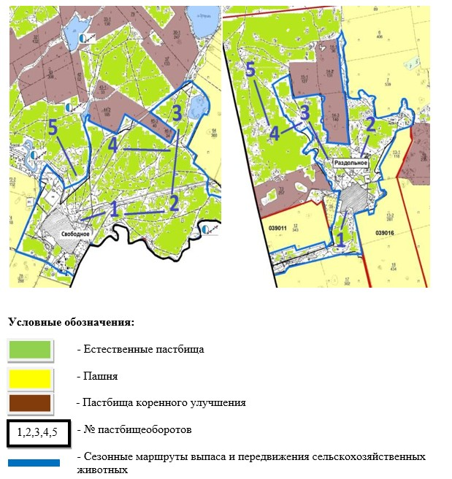

|  |  |
| --- | --- |
|  | Приложение 7 к постановлению акимата Есильского района от 26 февраля 2021 года № а-2/37 |

**Схема пастбищеоборотов на основании геоботанического обследования пастбищ Бузулукского сельского округа Есильского района**

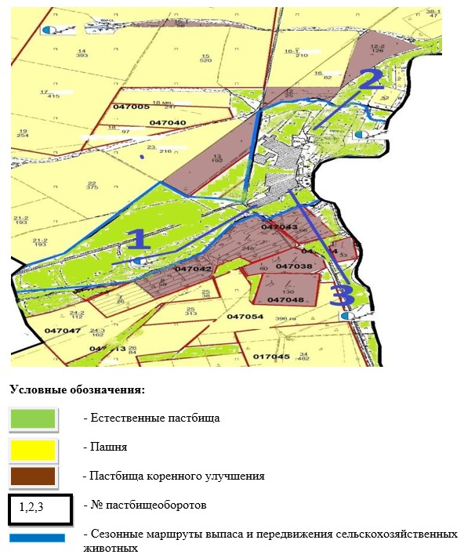

|  |  |
| --- | --- |
|  | Приложение 8 к постановлению акимата Есильского района от 26 февраля 2021 года № а-2/37 |

**Схема пастбищеоборотов на основании геоботанического обследования пастбищ Двуреченского сельского округа Есильского района**

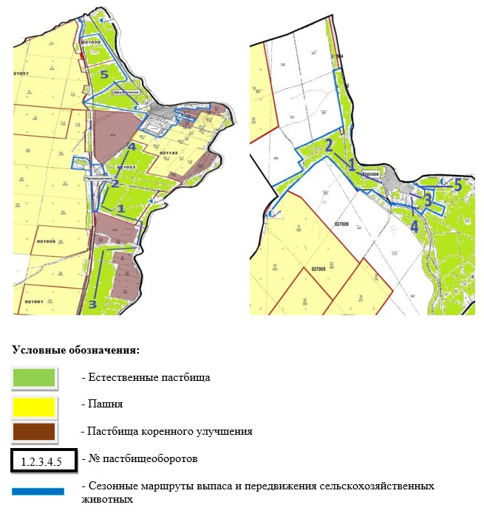

|  |  |
| --- | --- |
|  | Приложение 9 к постановлению акимата Есильского района от 26 февраля 2021 года № а-2/37 |

**Схема пастбищеоборотов на основании геоботанического обследования пастбищ Зареченского сельского округа Есильского района**

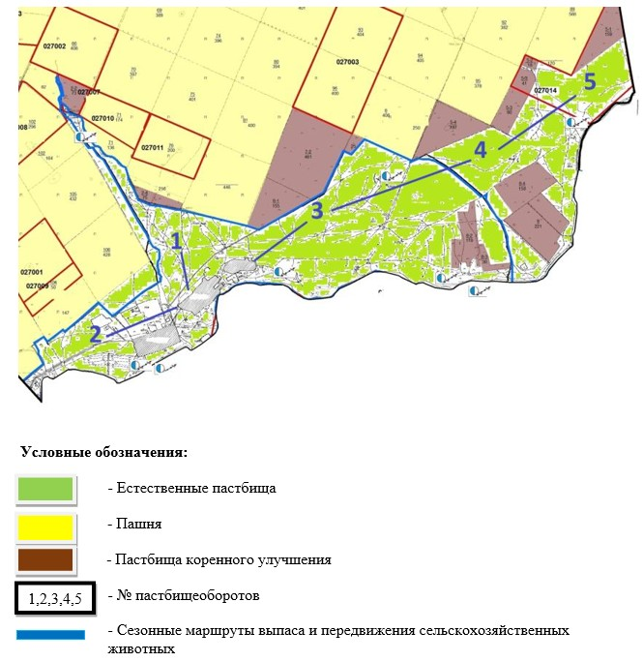

|  |  |
| --- | --- |
|  | Приложение 10 к постановлению акимата Есильского района от 26 февраля 2021 года № а-2/37 |

**Схема пастбищеоборотов на основании геоботанического обследования пастбищ Каракольского сельского округа Есильского района**

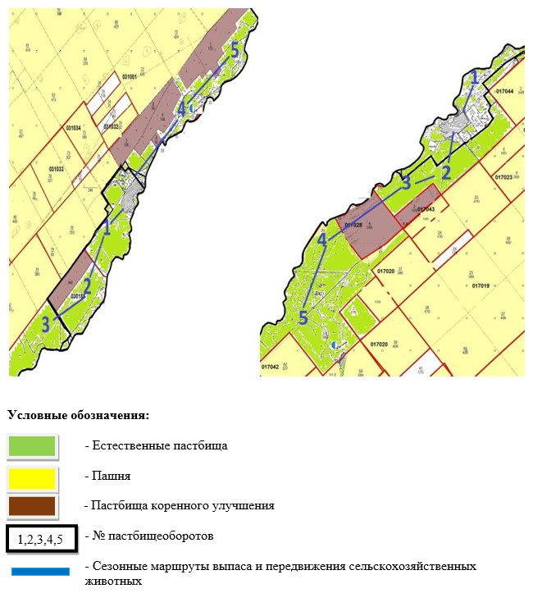

|  |  |
| --- | --- |
|  | Приложение 11 к постановлению акимата Есильского района от 26 февраля 2021 года № а-2/37 |

**Схема пастбищеоборотов на основании геоботанического обследования пастбищ Юбилейного сельского округа Есильского района**

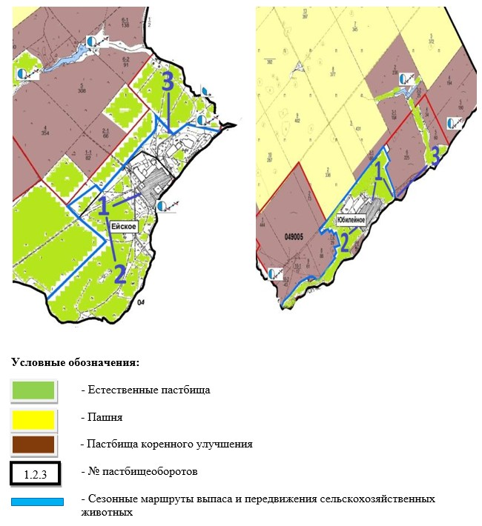

|  |  |
| --- | --- |
|  | Приложение 12 к постановлению акимата Есильского района от 26 февраля 2021 года № а-2/37 |

**Схема пастбищеоборотов на основании геоботанического обследования пастбищ Интернационального сельского округа Есильского района**

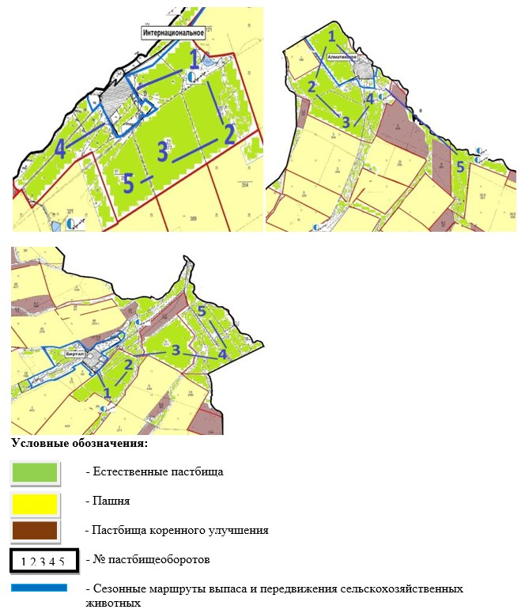

|  |  |
| --- | --- |
|  | Приложение 13 к постановлению акимата Есильского района от 26 февраля 2021 года № а-2/37 |

**Схема пастбищеоборотов на основании геоботанического обследования пастбищ Красивинского сельского округа Есильского района**

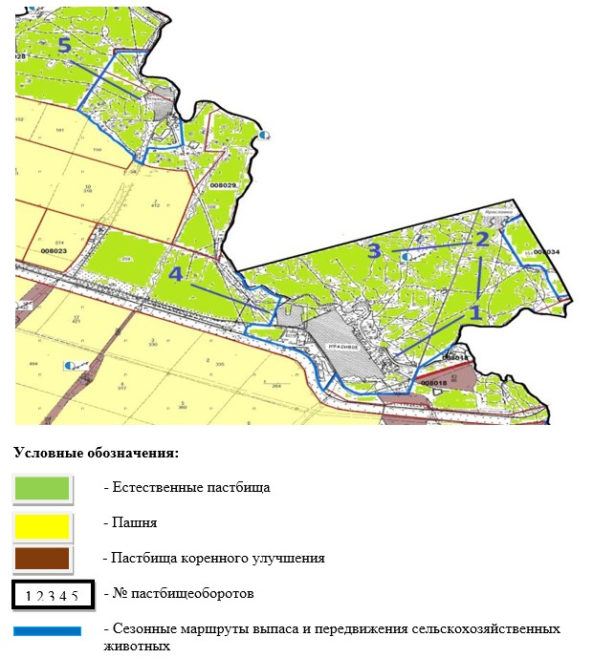

|  |  |
| --- | --- |
|  | Приложение 14 к постановлению акимата Есильского района от 26 февраля 2021 года № а-2/37 |

**Схема пастбищеоборотов на основании геоботанического обследования пастбищ Жаныспайского сельского округа Есильского района**

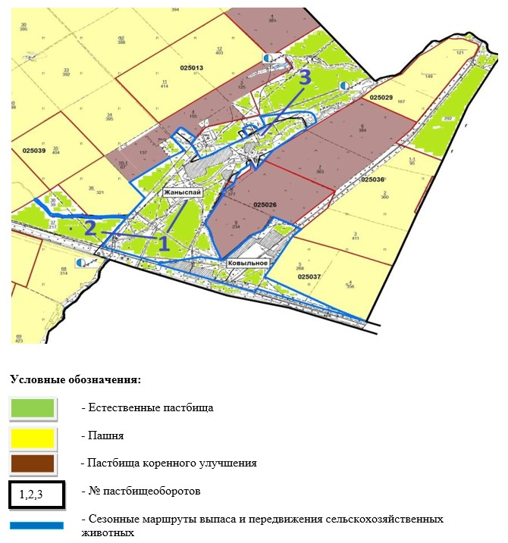

© 2012. РГП на ПХВ «Институт законодательства и правовой информации Республики Казахстан» Министерства юстиции Республики Казахстан